

**Приозерск қаласы бойынша 2021-2022 жылдарға арналған жайылымдарды басқару және оларды пайдалану жөніндегі жоспарын бекіту туралы**

Қарағанды облысы Приозерск қалалық мәслихатының 2021 жылғы 30 наурыздағы № 3/29 шешімі. Қарағанды облысының Әділет департаментінде 2021 жылғы 12 сәуірде № 6295 болып тіркелді

      Қазақстан Республикасының 2001 жылғы 23 қаңтардағы "Қазақстан Республикасындағы жергілікті мемлекеттік басқару және өзін-өзі басқару туралы" Заңының 6 бабына, Қазақстан Республикасының 2017 жылғы 20 ақпандағы "Жайылымдар туралы" Заңының 8, 13 баптары, Қазақстан Республикасы Премьер Министрінің орынбасары – Қазақстан Республикасы Ауыл шаруашылығы министрінің 2017 жылғы 24 сәуірдегі №173 "Жайылымдарды ұтымды пайдалану қағидаларын бекіту туралы" (нормативтік құқықтық актілерді мемлекеттік тіркеу тізілімінде №15090 болып тіркелген) бұйрығына сәйкес, Приозерск қалалық мәслихаты ШЕШІМ ЕТТІ:

      1. Қоса беріліп отырған 2021-2022 жылдарға арналған Приозерск қаласы бойынша жайылымдарды басқару және оларды пайдалану жөніндегі жоспар бекітілсін.

      2. Осы шешім алғашқы ресми жарияланған күнінен кейін күнтізбелік он күн өткен соң қолданысқа енгізіледі.

|  |  |
| --- | --- |
| *Сессия төрағасы* | *С. Попченко* |
| *Қалалық мәслихат хатшысы* | *Б. Сарсембеков* |

|  |  |
| --- | --- |
|  | Приозерск қалалық мәслихатының 2021 жылғы 30 наурыздағы № 3/29 шешімімен бекітілген |

**Приозерск қаласы бойынша 2021-2022 жылдарға арналған жайылымдарды басқару және оларды пайдалану жөніндегі жоспары**

      Осы 2021-2022 жылдарға арналған Приозерск қаласы бойынша жайылымдарды басқару және оларды пайдалану жөніндегі Жоспары (бұдан әрі – жоспар) Қазақстан Республикасының 2001 жылғы 23 қаңтардағы "Қазақстан Республикасындағы жергілікті мемлекеттік басқару және өзін-өзі басқару туралы" Заңының 6 бабына, Қазақстан Республикасының 2017 жылғы 20 ақпандағы "Жайылымдар туралы" Заңының 8, 13 баптары, Қазақстан Республикасы Премьер Министрінің орынбасары – Қазақстан Республикасы Ауыл шаруашылығы министрінің 2017 жылғы 24 сәуірдегі №173 "Жайылымдарды ұтымды пайдалану қағидаларын бекіту туралы" (нормативтік құқықтық актілерді мемлекеттік тіркеу тізілімінде №15090 болып тіркелген) бұйрығына, Қазақстан Республикасы Ауыл шаруашылығы министрінің 2015 жылғы 14 сәуірдегі №3-3/332 "Жайылымдардың жалпы алаңына түсетін жүктеменің шекті рұқсат етілетін нормасын бекіту туралы" (нормативтік құқықтық актілерді мемлекеттік тіркеу тізілімінде № 11064 болып тіркелген) бұйрығына сәйкес жүзеге асырылады.

      Жоспар жайылымдарды ұтымды пайдалану, азыққа қажеттілікті тұрақты қамтамасыз ету және жайылымдардың тозу процестерін болғызбау мақсатында қабылданады.

      Жоспар құрамында:

      1) осы жоспарға 1-қосымшаға сәйкес құқық белгілейтін құжаттар негізінде жер санаттары және жер пайдаланушылар бөлінісінде әкімшілік-аумақтық бірлік аумағында жайылымдардың орналасу схемасы (картасы);

      2) осы жоспарға 2-қосымшаға сәйкес жайылым айналымдарының қолайлы схемалары;

      3) осы жоспарға 3-қосымшаға сәйкес жайылымдардың, оның ішінде маусымдық жайылымдардың сыртқы және ішкі шекаралары мен алаңдары, жайылымдық инфрақұрылым объектілері белгіленген карта;

      4) осы жоспарға 4-қосымшаға сәйкес су тұтыну нормасына сәйкес жасалған жайылым пайдаланушылардың су көздеріне (көлдерге, өзендерге, тоғандарға, копандарға, суару немесе суландыру каналдарына, құбырлы немесе шахталы құдықтарға) қол жеткізу схемасы;

      5) осы жоспарға 5-қосымшаға сәйкес жайылымы жоқ жеке және (немесе) заңды тұлғалардың ауыл шаруашылығы жануарларының мал басын орналастыру үшін жайылымдарды қайта бөлу және оны берілетін жайылымдарға ауыстыру схемасы;

      6) осы жоспарға 6-қосымшаға сәйкес ауыл шаруашылығы жануарларын жаюдың және жылжытудың маусымдық маршруттарын белгілейтін жайылымдарды пайдалану жөніндегі күнтізбелік кесте.

|  |  |
| --- | --- |
|  | Приозерск қаласы бойынша 2021-2022 жылдарға арналған жайылымдарды басқару және оларды пайдалану жөніндегі жоспарына 1 қосымша |

**Құқық белгілейтін құжаттар негізінде жер санаттары және жер пайдаланушылар бөлінісінде әкімшілік-аумақтық бірлік аумағында жайылымдардың орналасу схемасы (картасы)**

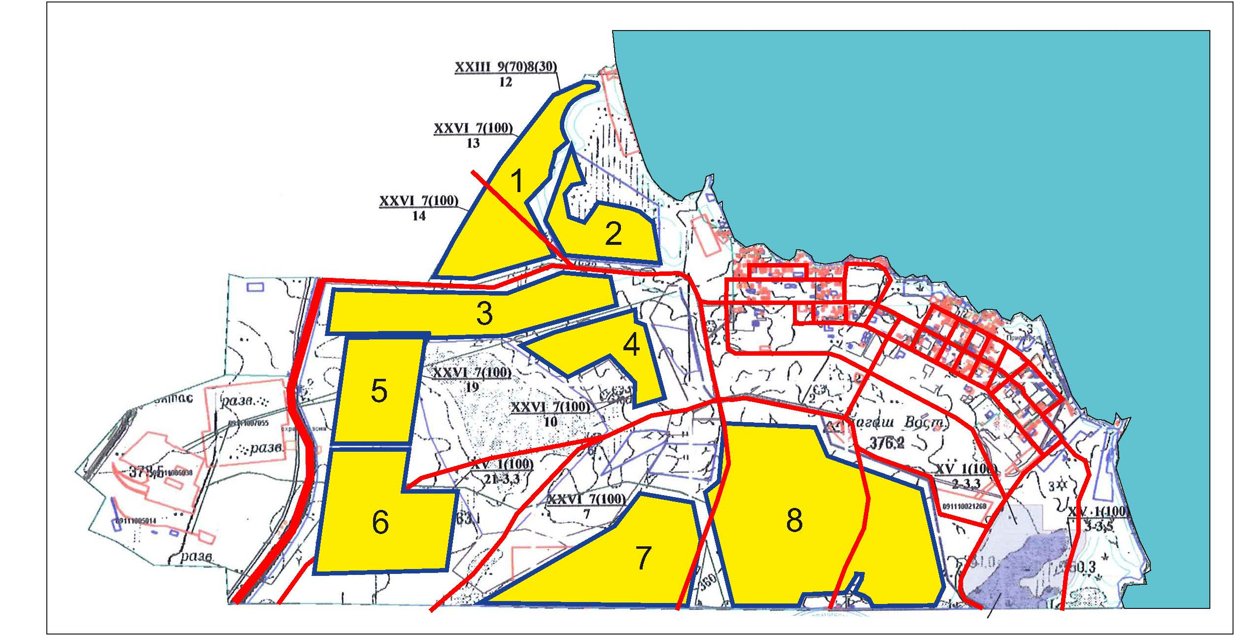

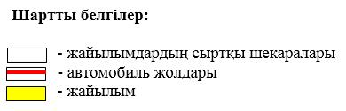

|  |  |
| --- | --- |
|  | Приозерск қаласы бойынша 2021-2022 жылдарға арналған жайылымдарды басқару және оларды пайдалану жөніндегі жоспарына 2 қосымша |

**Жайылым айналымдарының қолайлы схемасы**

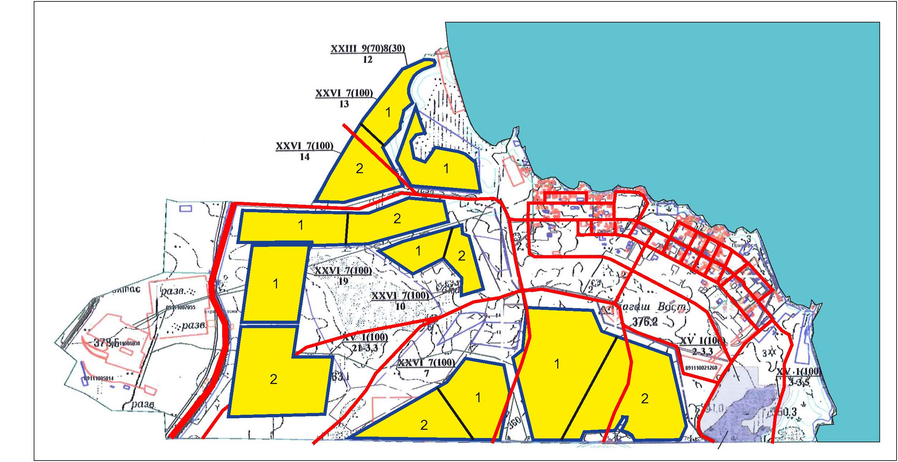

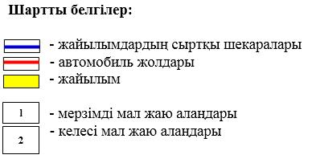

|  |  |
| --- | --- |
|  | Приозерск қаласы бойынша 2021-2022 жылдарға арналған жайылымдарды басқару және оларды пайдалану жөніндегі жоспарына 3 қосымша |

**Жайылымдардың, оның ішінде маусымдық жайылымдардың сыртқы және ішкі шекаралары мен алаңдары, жайылымдық инфрақұрылым объектілері белгіленген карта**

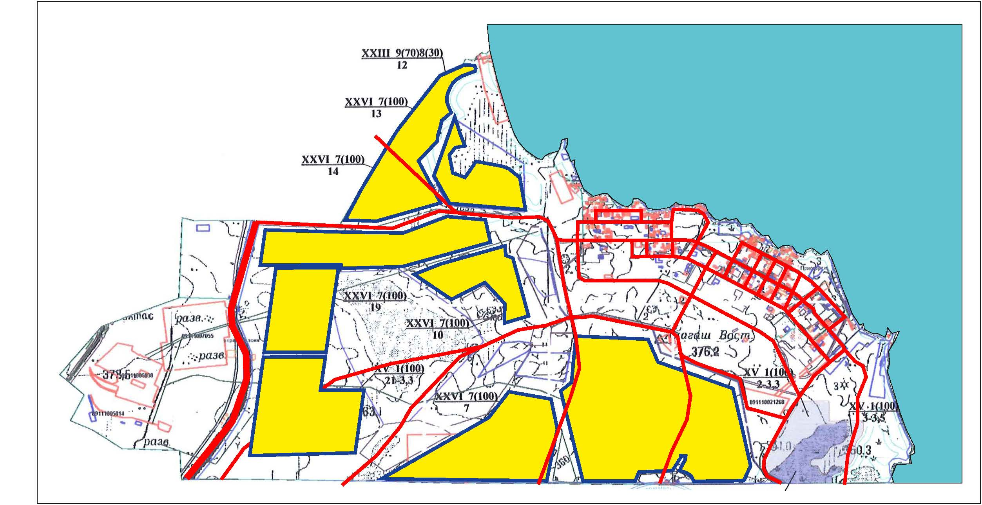

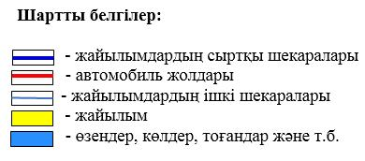

|  |  |
| --- | --- |
|  | Приозерск қаласы бойынша 2021-2022 жылдарға арналған жайылымдарды басқару және оларды пайдалану жөніндегі жоспарына 4 қосымша |

**Жайылым пайдаланушылардың су тұтыну нормасына сәйкес жасалған су көздеріне (көлдерге, өзендерге, тоғандарға, копандарға, суару немесе суландыру каналдарына, құбырлы немесе шахталы құдықтарға) қол жеткізу схемасы**

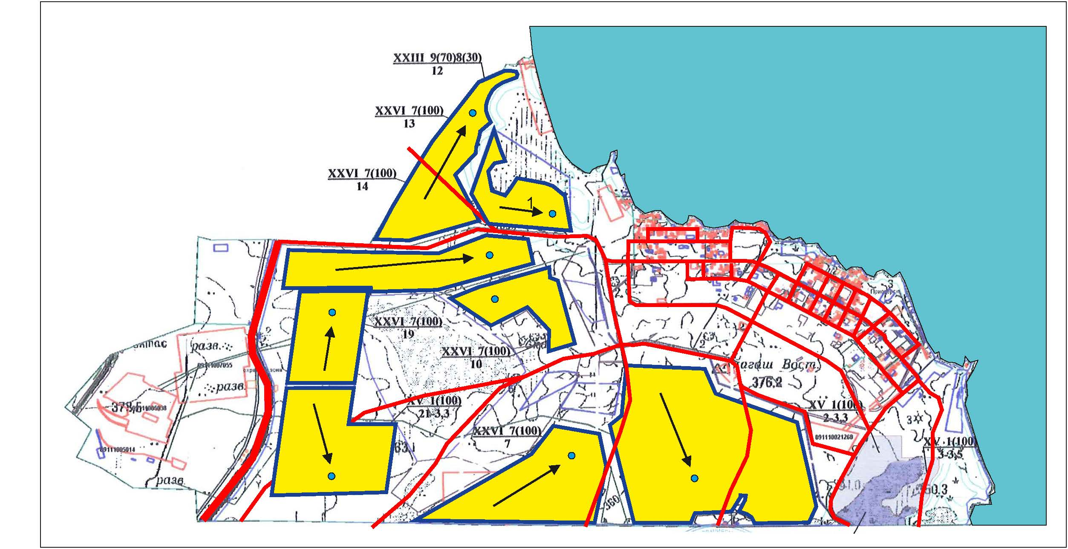

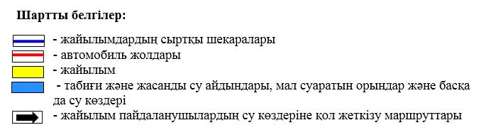

|  |  |
| --- | --- |
|  | Приозерск қаласы бойынша 2021-2022 жылдарға арналған жайылымдарды басқару және оларды пайдалану жөніндегі жоспарына 5 қосымша |

**Жайылымы жоқ жеке және (немесе) заңды тұлғалардың ауыл шаруашылығы жануарларының мал басын орналастыру үшін жайылымдарды қайта бөлу және оны берілетін жайылымдарға ауыстыру схемасы**

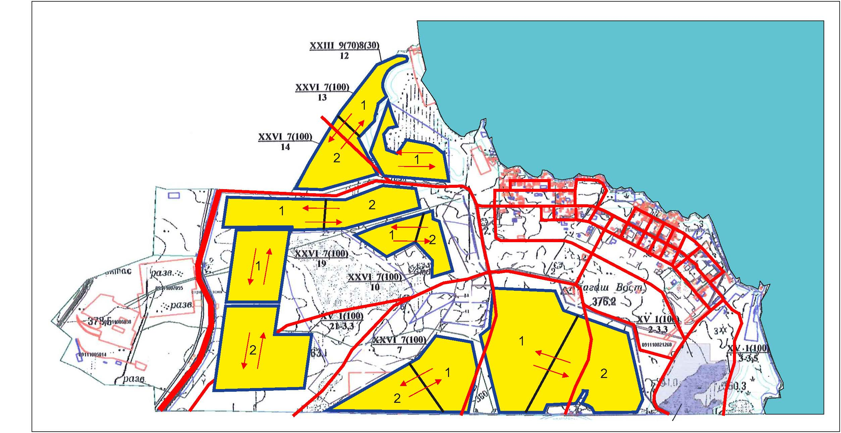

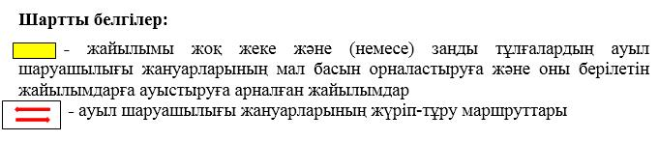

|  |  |
| --- | --- |
|  | Приозерск қаласы бойынша 2021-2022 жылдарға арналған жайылымдарды басқару және оларды пайдалану жөніндегі жоспарына 6 қосымша |

**Ауыл шаруашылығы жануарларын жаюдың және айдаудың маусымдық маршруттарын белгілейтін жайылымдарды пайдалану жөніндегі күнтізбелік кестесі**

|  |  |  |  |
| --- | --- | --- | --- |
| № | Елді мекен | Маусымның басталуы | Маусымның аяқталуы |
| 1 | Приозерскқаласы | наурыздың соңы-сәуірдің басы | қарашаның соңы-желтоқсанның басы |

© 2012. Қазақстан Республикасы Әділет министрлігінің «Қазақстан Республикасының Заңнама және құқықтық ақпарат институты» ШЖҚ РМК